

**Stadt Ingolstadt**

**Liegenschaftsamt**

**Exposé zur Ausschreibung**

**Gaststätte ehem. „Diagonal“ im Bürgerhaus/Alte Post, Kreuzstraße 12, 85049 Ingolstadt**

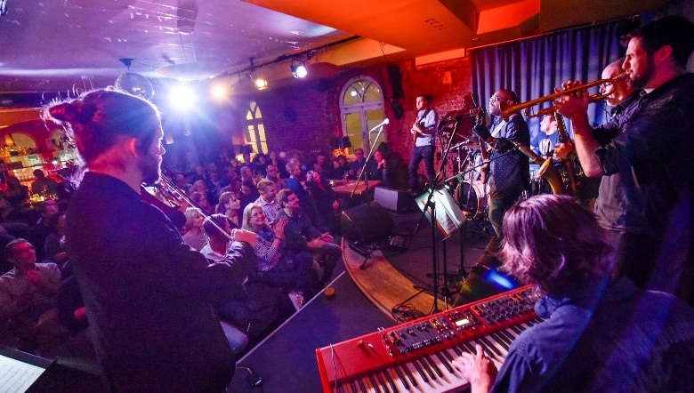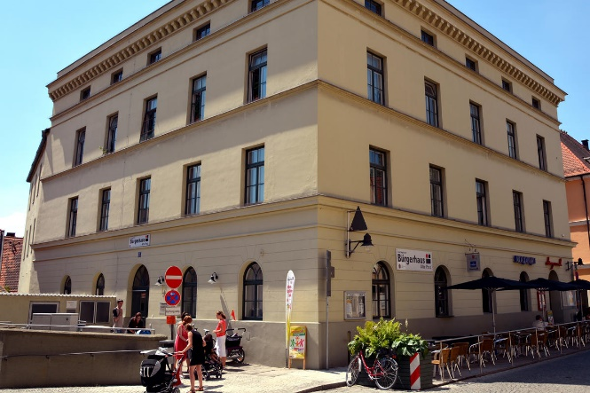

*Quelle: Stadt Ingolstadt/Presse- und Informationsamt*

Eckpunkte und Daten:

* Verpachtung einer Gaststätte mit Gastraum, Küche, Kühlraum, Sanitäranlagen-Mitnutzung und Freiplatz für einen Biergarten
* Größe der Pachtflächen: insgesamt 158 m² (Innenflächen),
  + Gastraum: ca. 100 m²
  + Lager-/Kühlräume: ca. 58 m² sowie
  + ca. 40 m² Biergarten
* zentrale Lage inmitten der Ingolstädter Altstadt
* technische Ausstattung vorhanden, bspw. Sound- und Lichttechnik
* Rahmenbedingungen zu Öffnungszeiten: 18 – 24 Uhr

Erläuterungen:

Die Gaststätte befindet sich in einem der beiden Gebäude des Bürgerhauses Ingolstadt. Das Bürgerhaus dient als Mehrgenerationenhaus der Stadt Ingolstadt und besteht aus dem Bürgerhaus „Alte Post“ (Kreuzstraße) und dem Bürgerhaus „Neuburger Kasten“ (Fechtgasse) im Zentrum der Stadt. Beide Häuser sind Orte der Begegnung aller Generationen – Jung und Alt – und Kulturen mit dem Ziel, bürgerschaftliches Engagement in Ingolstadt zu fördern. Das vielfältige Angebot dieser Einrichtung ist darauf ausgelegt, den individuellen Lebenssituationen von Familien, verschiedenen Altersgruppen – vom Kleinkind bis zum Senior – gerecht zu werden.

Die Gaststätte wird grundsätzlich unabhängig vom Bürgerhaus betrieben. Der offene Lokalraum erlaubt eine flexible Nutzung und Anpassung an verschiedene Kundenwünsche – er eignet sich sowohl für kleine, private Feiern als auch größere Feste mit bis zu ca. 90 Gästen.

Erforderlich ist auch künftig eine Basiskooperation mit dem Bürgerhaus sowie dem Kulturamt der Stadt Ingolstadt. Hierzu gehört im Wesentlichen, dass bestimmte Veranstaltungen des Bürgerhauses und des Kulturamtes im Diagonal abgehalten werden.

Zu diesen Veranstaltungen zählen bspw.:

- Disco „Oldies für Oldies“ jeweils an einem Sonntag im Monat von 16-19 Uhr (nicht während der Sommerpause von Juli-August)

- „Jazz in den Kneipen“ im November eines jeden Jahres

- weitere Veranstaltungen in Kooperation mit dem Kulturamt und dem Bürgerhaus, darunter das „Familiencafé“ mit Spiel- und Bastelangebot, Durchführung von Veranstaltungen von Bürgerhausgruppen, Lesungen und Konzerte von Kulturgruppen

Darüber hinaus ist erwünscht, dass das Absperren der Trakttüren (A, B und C) des Bürgerhauses nach Ladenschluss durch den Pächter erledigt wird.

Gemeinsam sollen künftig auch neue Konzepte und Aktivitäten geplant und durchgeführt werden. Die im Diagonal bestehende Bühne des Kulturamtes darf und soll zur Bespielung durch Kulturschaffende genutzt werden. Die Fortführung der etablierten Veranstaltungsformate durch private Kulturschaffende ist ein weiterer Punkt, dem auch künftig Rechnung getragen werden soll. Informationen hierzu liegen der Stadt Ingolstadt vor.

Es besteht die Option zur Übernahme von bestehendem Mobiliar und Einrichtungselementen (Inneneinrichtung: Stühle, Tische, Schankanlage; Außenfläche: Podest) in Privateigentum. Dabei sind verschiedene vertragliche Vereinbarungen denkbar und möglich.

Danke an Tobias Leipnitz.
https://www.tobias-leipnitz.de/

*Quelle: Tripadvisor/Leipnitz*

Bei Interesse richten Sie bitte Ihre schriftliche **Bewerbung bis spätestens 07.01.2025** an die zentrale Vergabestelle der Stadt Ingolstadt (Spitalstraße 3, 85049 Ingolstadt).

Ihre Unterlagen sollten Ihre bisherigen beruflichen Erfahrungen darstellen bzw. ein Firmenportfolio enthalten. Außerdem sollten ein aufschlussreiches Nutzungskonzept und ein Pachtangebot (marktübliche, gastronomische Umsatzpacht) in einem verschlossenen und mit der Kennzeichnung „Angebot – bitte nicht öffnen“ versehenen Kuvert abgegeben werden. Das Auswahlgremium behält sich vor, dass dieses in einer Präsentation vorgestellt und kurz erläutert wird.

Zentrale Bedingung für die Verpachtung ist die Erteilung der erforderlichen, öffentlich-rechtlichen Genehmigungen für den Betrieb der Gaststätte; diese sind bereits im Vorfeld des Vertragsabschlusses einzuholen.

Für weitere Informationen steht Ihnen Herr Orth als Ansprechpartner unter der Rufnummer (0841) 305-2440 oder per E-Mail an vergabe@ingolstadt.de gerne zur Verfügung.